OBJEMI DREVO!
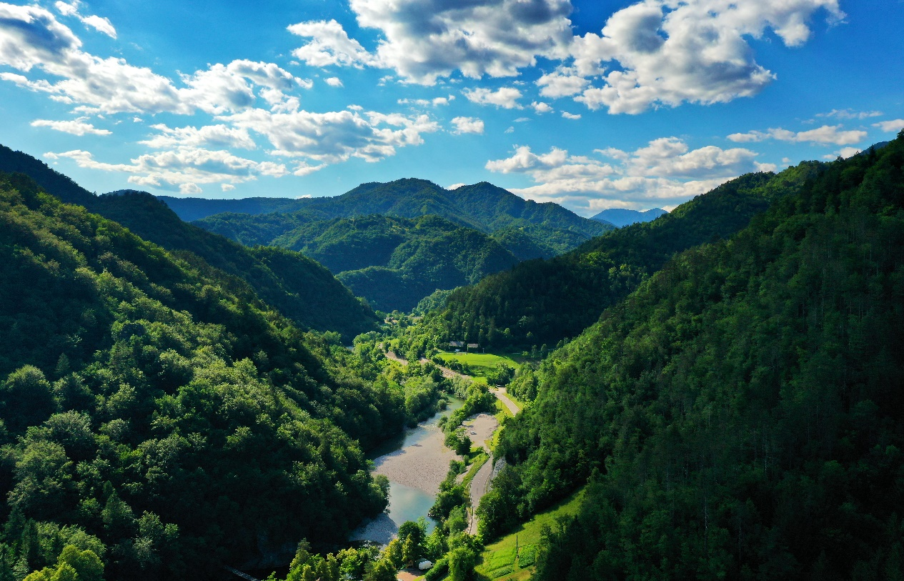
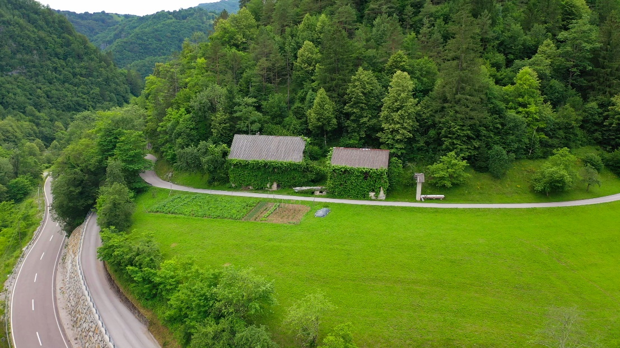
Drevesa so zelo pomembna za naš planet Zemlja. Dajejo nam kisik, ki ga vsi potrebujemo za dihanje. V vročih poletnih dneh nam delajo senco, kjer se hladimo. Pozimi pa nam z lesom pomagajo, da nas v hladnih dneh ne zebe. Zato moramo vsi lepo skrbeti za drevesa, da jih nekoč ne bo zmanjkalo.

